El objetivo de esta actividad es que efectúes un análisis de clasificación mediante ensambles que permita desarrollar un modelo predictivo basado en distintas métricas aplicadas a una base de datos grande.
¡Buena suerte!
Problema: Imagina que eres un investigador médico que recopila datos para un estudio. Has recopilado datos sobre un conjunto de pacientes, todos ellos con la misma enfermedad. Durante su tratamiento, cada paciente ha respondido a uno de los 5 medicamentos, el fármaco A, el fármaco B, el fármaco c, el fármaco X y el Y.
Parte de tu trabajo consiste en construir un modelo para averiguar qué medicamento podría ser apropiado para un futuro paciente con la misma enfermedad. Los conjuntos de características de este conjunto de datos son la edad, el sexo, la presión arterial y el colesterol de los pacientes, y el objetivo es estudiar el fármaco al que respondió cada paciente.
Se trata de un ejemplo de clasificación multiclase, y se puede utilizar la parte de entrenamiento del conjunto de datos para construir un árbol de decisión, y luego utilizarlo para predecir la clase de un paciente desconocido, o para prescribirlo a un nuevo paciente.
Variable a pronosticar:
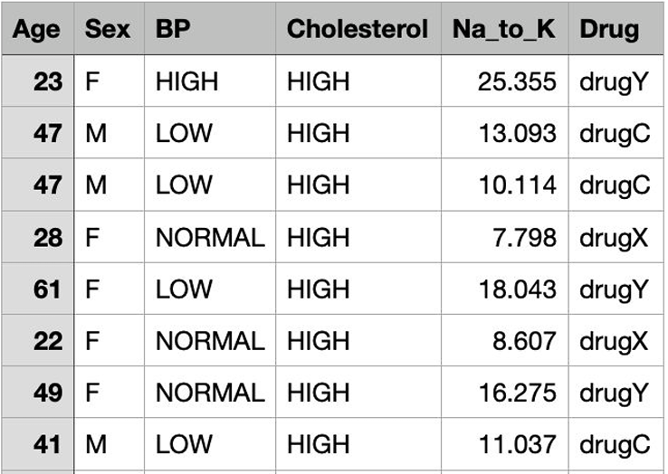
Paso a paso:
- Cargue la base de datos “drugs.csv” en Python e investigue cómo convertir las variables predictoras cualitativas de esta base a una escala numérica mediante la instrucción “preprocessing.LabelEncoder()”. Por ejemplo, si una variable tiene 3 posibles categorías, deberá cambiar sus resultados a 0, 1 o 2.
- Use los diversos métodos de ensambles vistos en este módulo para encontrar un algoritmo óptimo de clasificación. Explique cuál sería su recomendación para este caso.
- ¿Mejoró su poder predictivo al comparar sus resultados con los obtenidos mediante el árbol de decisión aplicado en la actividad del módulo previo? Explique.

